Kategorie B Gebäude: Neubau Schweizer Solarpreis 2014
Das Minergie-P-Mehrfamilienhaus (MFH) Bischof in Ursy/FR wurde Ende August 2013 in Betrieb genommen. Dank sehr guter Wärmedämmung, optimalen U-Werten zwischen 0.09-0.10 W/m2K und 100% LED-Lampen liegt der Gesamtenergiebedarf für das 12-Familienhaus bei bloss 65’100 kWh/a. Die 27.5 kWp-PV-Dachmodule erzeugen 32’900 kWh/a. Die 12.6 kW-starke, in die Balkonbrüstung integrierte PV-Anlage erzeugt ca. 9’600 kWh/a. Zusammen generieren die Dach- und Fassadenanlagen etwa 42’500 kWh/a und versorgen das MFH mit rund 65% des Ge- samtenergiebedarfs.

Neubau MFH Bischof, 1670 Ursy/FR

Der Neubau wurde nach dem Minergie-P- Eco-Standard errichtet. Dieser Standard ga- rantiert eine gute Wärmedämmung mit 30 cm Isolation und U-Werten von 0.09 bis
0.10 W/m2K für Wände, Dach und Estrich. Dadurch sinken die Energieverluste erheb- lich. Dank der Verwendung umweltverträgli- cher Materialien verringern sich die Umwelt- belastung und auch der Anteil an Grauer Energie. Die Rückbaubarkeit ist Bestandteil des Gesamtkonzepts.
Die Anlagen für Warmwasser und Warm- luftheizung sind jeweils pro Stockwerk im Treppenhaus installiert. Sie bestehen aus einem Lüftungsmodul mit Wärmerückge- winnung und einer Kleinstwärmepumpe für Luft- und Brauchwassererwärmung inkl. Brauchwasserspeicher. Dadurch können lan- ge Leitungen mit entsprechenden Wärme- verlusten für den Warmwassertransport re- duziert werden.
Ein wohnungsübergreifender Solekreis- lauf erwärmt die mit der Raumabluft vorge- wärmte Zuluft. Damit verringern sich die Wärmeverluste, weil Wärme zurückgewon- nen werden kann. In extrem kalten Winter- wochen könnte im Notfall zusätzlich eine Infrarotheizung die für die Wohnungen be- nötigte Wärmeenergie sicherstellen.
Die in die Fassade integrierten und nach Süden ausgerichteten PV-Panels erzeugen vor allem im Winter wertvollen Solarstrom. In einem Jahr produzieren die Fassadenpa- nels rund 9’600 kWh. Zusammen mit der Dachanlage beträgt die Eigenenergieversor- gung mit 42’500 kWh/a knapp 65% des gesamten Energiebedarfs. Das Minergie-P- MFH Bischof in Ursy erhält den Schweizer Solarpreis 2014.
Le nouveau bâtiment correspond à la norme Minergie-P-Eco. Celle-ci garantit une bonne isolation thermique, avec 30 cm d’épaisseur et une valeur U de 0,9 à 0,10 W/m2K pour les murs, la toiture et le plancher. Les pertes énergétiques sont considérablement rédui- tes. L’utilisation de matériaux respectueux de l’environnement diminue aussi la pollution et la part d’«énergie grise». La déconstruction fait partie intégrante de la planification.
Les installations pour l’eau chaude et le chauffage à air chaud se trouvent, pour chaque étage, dans la cage d’escalier. Elles réunissent un module de ventilation avec ré- cupération de la chaleur et une petite PAC pour le chauffage de l’air et de l’eau, y com- pris les accumulateurs d’eau sanitaire. Cela permet d’éviter les longues conduites et de diminuer les pertes thermiques y afférentes. Un circuit saumure traversant tout le bâti- ment se réchauffe à l’air entrant, lequel est préchauffé par l’air évacué, réduisant les per- tes de chaleur et permettant même d’en ré- cupérer. Un chauffage à infrarouge équipe les appartements pour les périodes les plus froides. Les panneaux PV intégrés à la façade et orientés au sud produisent, surtout en hi- ver, une précieuse énergie solaire. Sur une année, les panneaux en façade fournissent environ 9’600 kWh. Ensemble, le toit et les façades génèrent ainsi environ 42’500 kWh/a, ce qui suffit à couvrir près de 65%
des besoins énergétiques totaux.
L’immeuble Minergie-P Bischof à Ursy re- çoit le Prix Solaire Suisse 2014.
Technische Daten

Wärmedämmung
Wand: 28 cm | U-Wert: | 0.10 W/m2K
Dach/Estrich: 30 cm | U-Wert: | 0.09 W/m2K
Boden: 18 cm U-Wert: 0.13 W/m2K Fenster: dreifach U-Wert: 0.5 W/m2K
Energiebedarf*
EBF: 1’578 m2 kWh/m2a % kWh/a Heizung: 3.9 10 6’200
Warmwasser: | 7.1 | 17 | 11’200
Elek. (WP&Lüftung): | 2.2 | 5 | 3’500
Elektrizität: 28 68 44’200
GesamtEB: 41.2 100 65’100
Energieversorgung*
Eigen-EV: m2 kWp kWh/m2a % kWh/a PV Fass: 104 12.6 92.3 23 9’600
PV Dach: 171 27.5 192.4 77 32’900
PV Dach**: 365 27.5 87.7 77 32’900
Eigenenergieversorgung: 65 42’500
Energiebilanz (Endenergie) % kWh/a
Eigenenergieversorgung (EEV) 65 42’500
Gesamtenergiebedarf: 100 65’100
Stromzufuhr: 35 22’600
* berechnete Werte
** gesamte Dachfläche

◊ Bestätigt von Groupe E SA am 13.8.2014 Patric Giot, Tel. 026 352 50 83

Beteiligte Personen

Bauherrschaft, Projekt- und Bauleitung, Montage PV-Zellen Dach:
Marcel Johann Bischof
Rte. de Romont 5, 1670 Ursy
Tel. 079 653 04 73, herein@marcelbischof.ch
Architekturbüro:
Bischof Partner AG
Bahnhofstr. 40, 8590 Romanshorn
Tel. 071 466 76 76, mail@bischof-partner.ch
Heizung- Lüftungsingenieur: HässigSustech GmbH Neuwiesenstr. 8, 8610 Uster
Tel. 044 940 74 15, info@sustech.ch
PV-Zellen Balkon:
Baeriswyl AG
Warpelstr. 10A, 3186 Düdingen
Tel. 026 493 41 11, duedingen@baeriswyl-ag.ch
Heizung, Lüftung, Sanitär:
Ackermann AG
Chännelmattstr. 11, 3186 Düdingen
Tel. 026 492 55 88, office@ackermannag.ch

60 | Schweizer Solarpreis 2014 | Prix Solaire Suisse 2014

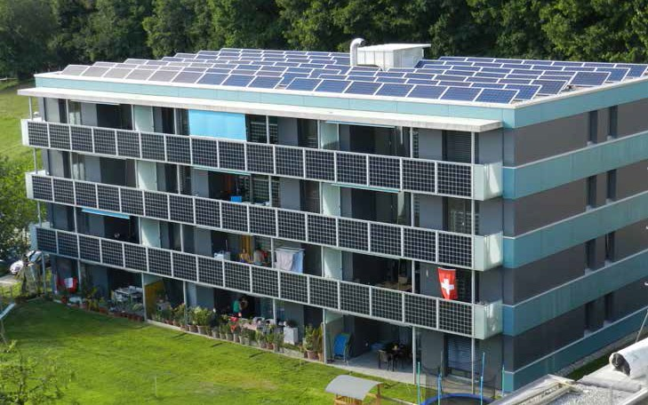
1

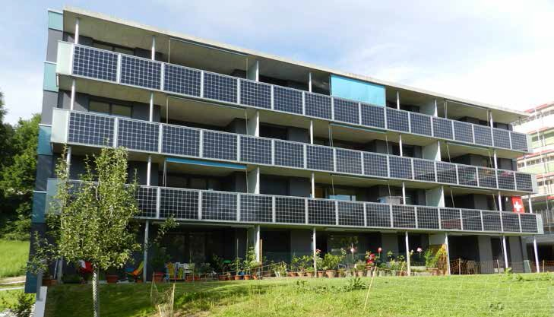
2

- Das 12-Familienhaus wurde nach dem Minergie- P-Eco-Standard errichtet und weist einen Gesamtenergiebedarf von 65’100 kWh/a auf; dank zwei Drittel Eigenenergieversorgung emittiert es noch 12 t CO2 pro Jahr (22’600 kWh/a x 535 g/kWh) - 3.4 Mal weniger als ein nach Gesetz (MuKEn) erstelltes 12-Familien-
haus.
- Die beiden PV-Anlagen erzeugen insgesamt 42’500 kWh/a und decken damit 65% des Gesamtenergiebedarfs des MFH in Ursy/FR.

Schweizer Solarpreis 2014 | Prix Solaire Suisse 2014 | 61

